МБОУ МЕНДЕЛЕЕВСКАЯ НАЧАЛЬНАЯ ШКОЛА – ДЕТСКИЙ САД

ПРОЕКТ: «ПРОФИЛАКТИКА,ДИАГНОСТИКА И КОРРЕКЦИЯ ПСИХОМОТОРНОГО РАЗВИТИЯ СТАРШИХ ДОШКОЛЬНИКОВ»

По программе С.Н. Мухиной «ШИРЕ КРУГ»

Воспитателя: Гациной Юлии
Вячеславовны

МЕНДЕЛЕЕВО

2018 – 2019 г.г.

ВИД ПРОЕКТА: исследовательско - коррекционный
ЗАДАЧИ ПРОЕКТА: диагностика, профилактика ,коррекции психомоторного развития
СРОКИ ПРОЕКТА: долгосрочный (октябрь 2018 – май 2019)
УЧАСТНИКИ ПРОЕКТА: подгруппа детей старшей группы
ЭТАПЫ РЕАЛИЗАЦИИ ПРОЕКТА:
1.Диагностический этап предполагает изучение качественных характеристик компонентов психомоторной деятельности детей: особенности развития статической и динамической координации, скорости, одновременности и отчетливости движений, восприятия и воспроизведения темпа и ритма в музыкальном и шумовом исполнении; качества восприятия, памяти, устойчивости внимания, эмоциональности, желания действовать и оперативности управления движениями. Для оценки выделенных компонентов определены количественно-качественные критерии их оценки у детей дошкольного возраста. Данные заносятся в индивидуальную карту (протокол) развития психомоторной сферы ребенка.
Результаты психодиагностического обследования .позволяют определить направления и выбор оптимальных методов и приемов на этапе коррекиионно-развивающей работы.

2.Коррекиионно-развивающий этап работы.
Вследствие разного уровня психомоторного развития детей, работа по развитию двигательной организации, чувства ритма и психических процессов должна быть дифференцированной.
Коррекционно-развивающая работа строится по шести направлениям:
1. Развитие коммуникативной активности
Цель: вызвать у детей желание включиться во взаимодействие со сверстниками и педагогом во время занятий.
2. Развитие двигательной организации
Цель: совершенствование организации движений в процессе
проведения занятий.
3. Развитие чувства ритма
Цель: совершенствование слухо-ритмических умений при дифференциации ритмических сигналов.
4. Развитие психических процессов
Цель: совершенствование произвольной регуляции движений на основе самоконтроля и саморегуляции.
5. Развитие ориентировки в пространстве
Цель: совершенствование умения владеть своим телом.
6. Развитие эмоциональности
Цель: совершенствование умения свободно выражать свое эмо-
циональное состояние с помощью мимики и пантомимики.
Содержание коррекционно-развивающей работы выстроено с
учетом:
- особенностей перцептивного развития и закономерностей психомоторного развития ребенка в онтогенезе;
- универсального характера ритмической способности, ее теснейшей взаимосвязи с другими новообразованиями;
- двигательно-моделирующей основы восприятия и воспроизведения ритма (перевод усвоенных ритмических эталонов в различные виды деятельности);
- регулирующей функции эмоций в формировании психической деятельности и поведения; особенностей психического развития детей на этапе дошкольного детства.

Требования к организации занятий:
- занятия рассчитаны на детей 5 —,7 лет;
- продолжительность — 30 — 60 минут;
- оптимальная периодичность встреч участников программы—
2 раза в неделю;
- наполняемость группы до 5 человек;
- занятия лучше проводить в просторном кабинете, в котором
- дети могут свободно передвигаться;
- группы формируются на основе результатов диагностики.

Структура занятия по коррекции психомоторной сферы детей предполагает четыре части.
Вводная часть (5 — 10 минут). Педагог использует задания, побуждающие детей к взаимодействию (ритуал приветствия) (3 — 5 минут). Здесь же проводятся двигательная разминка, включающая в себя комплекс глазодвигательных, дыхательных и артикуляционных упражнений, пальцевую гимнастику, заданий на укрепление мышц спины и брюшного пояса, различных видов ходьбы, перестроений и бега в различных направлениях.

Основная часть (15 — 25 минут) состоит из упражнений на развитие и коррекцию основных видов движений связанных с динамической организацией двигательного акта; музыкально-ритмических движений; развитие психических функций; совершенствование психомоторики, в том числе развитие способности ориентироваться в схеме собственного тела и в пространстве, развитие эмоциональности.
Заключительная часть (5 — 10 минут) включает подвижную или речевую игру (зависит от двигательной нагрузки основной части), исполнение танцевального номера и обязательную релаксационную фазу.
Оценочно-рефлексивная (2 — 5минут) представляет собой подведение итогов деятельности детей, осмысление происходившего на занятии.

3. Этап оценки результатов реализации программы позволяет определить успешность прохождения программы каждым ребенком. Итоговыми критериями эффективности ее реализации является сформированные действия самоконтроля на каждом этапе выполнения деятельности (ориентировочном, исполнительском, контрольно-оценочном) и успешность детей по показателям развития: коммуникативной активности; основных видов движений, серии движений, музыкально-ритмических движений; чувства ритма; психических функций; способности ориентироваться в пространстве; эмоциональности.

Содержание реализации проекта
№ этапов  Кол-во занятий | Название этапов  реализации  программы  и направления  работы | Содержание педагогической  работы | Рекомендуемые игры  и упражнения | Время
I. этап | Диагностический
 |  | Первичная диагностика | Диагностический  инс енга ий | 3 часа
II. этап | Коррекционно- азвивающий
 | Развитие комму-  никативной  активности | 1. Развитие потребности в общении (мотивы, внутренние побуждения), развитие интереса к движениям, формирование юммуникативных навыков и умений, необходимых для эффективной деятельности.  2. Формирование чувства такта в процессе группового общения, умения сопереживать другим людям.  3. Воспитание культуры поведения в процессе группового общенияс детьми и.вз ослыми. | «Ладошечка»,  «Приветствие»,  «Давай знакомиться»,  «Комплимент»,  «Чей голосок»,  «Лавата», «Путаница»,  «Раздувайся пузырь»,  «Лови», «Найди пару»,  «Водитель», «Осторов»,  «Колоюл»,  «Волшебные точки» | 4 часа
 | Развитие двига-  тельной органи-  зации | 1. Развитие мышечного тонуса, тренировка отдельных групп мышц и основных видов движений.  2. Выработка правильной осанки,  авновесня. | «Глазодвигательный тренинг  (7 упр.)»,  «Дыхательные упражнения  (5 упр.)»,  «А и ляционная гимнасти- | 4 часа

№ этапов  Кол-во занятий | Название этапов  реализации  программы  и направления  аботы | Содержание педагогической  работы | Рекомендуемые игры  и упражнения | Время
3. Развитие точности, координации,
плавности, переключения движе-
ний.
4. Преодоление двигательного ав-
томатизма движений.
12 - 15 | Развитие ритмической  организации | 1. Формирование чувства музыкального метра, темпа, ритма.  2. Согласование движений с музыкальным темпом и ритмом, ритмичности движений под музыку.  З.Изменение характера движений в соответствии с изменением контрастов звучания ( громко-тихо, быстро- медленно, высоко — низко).  4. Согласование движений с прогова иванием слов. | ка», «Разминка»,  «Лодочка», «Соломинка»,  «Дерево», «Снеговик»,  «Гусеница», «Слоник»,  «Паучок», «Камушки»,  «Марш», «Погуляем», «Научи-  лись мы ходить», «Велосипед»,  «Приседай», «Резвые ножки»,  «Лошадки», «Рыбачок» | 4 часа
16 - 21 | Развитие  психических  процессов | 1. Развитие быстроты и точности реакции при действии наглядных звуковых или вербальных сигналов.  2. Развитие внимания (устойчивости, переключения, распределения); азвитие всех видов памяти. | «Ладушки»,  «Передай мяч»,  «Часы»,  «Дроздою>,  «Ритм по кругу»,  «Топ-хлоп»,  «Мячик»  «Игра с бубном»,  «Дождик»,  «Барабан»,  «Лошадка» | 6 часа
 |  | 1. Развитие быстроты и точности реакции при действии наглядных звуковых или вербальных сигналов.  2. Развитие внимания (устойчивости, переключения, распределения); азвитие всех видов памяти. | «Хлопушки»,  «Канон»,  «Чьи вещи»,  «Чей голосок?»  «Чок да чою>,  «Тихо-тихо мы сидим»

№этапов  Кол-во занятий | Название этапов  реализации  программы  и направления  аботы | Содержание педагогической  работы | Рекомендуемые игры  и упражнения | Время
3. Согласование слова и движений без музыкального сопровождения (слово управляет движением.
4. Развитие умения реализовывать запрограммированные действия по условному сигналу.
5. Развитие произвольности при выполнении движений:
развитие умения выполнять совместные действия на основе самоконтроля и саморегуляции.
22 - 25 | Развитие способ-  ности ориентиро-  ваться в про-  странстве | 1. Развитие оптико-пространственной ориентировки в пространстве зала через движение.  2. Развитие пространственных представлений (выполнение действий на основе вербальной инструкции).  3. Развитие умения отдавать команды (движение влево, вправо, назад, вперёд, руки вверх/ вниз и т.д.. | «Аист», «Указатель»,  «Зеркало», «Как пройти?»,  «Найди игрушку»,  «Вместе весело шагать»,  «Солдатики»,  «Найди себе пару»,  «Автомобили», «Поезд»,  «Курочка и цыплята»,  «Едем к бабушке в деревню» | 4 часа
26 - 29 | Развитие  эмоциональности | 1. Развитие понимания различных эмоциональных состояний, отдельных черт характера.  2. Развитие имитационно - подражательных выразительных движений и действий отражающих | «Зоопарк>, «Мы охотимся за  львом», «Поросята», «Птичка»,  «Мишка», «Кузнечик»,  «Плюшевый медвежонок»,  «Неваляшки», «Козочки и  волк», «Чебурашка», | 4 часа

№ этапов  Кол-во занятий | Название этапов  реализации  программы  и направления  работы | Содержание педагогической  работы | Рекомендуемые игры  и упражнения | Время
 |  | различные эмоциональные состояния, выраженных в статике и движениях  (мимике, жестах, позе, серии движений).— под музыку,  — без музыки (изображение движений медведя, лисы, зайчика, юшки, лыжника и т.п.).  Развитие музыкальности.  1. Воспитание интереса и любви к  музыке, потребности слушать знакомые и новые музыкальные произведения, двигаться под музыку.  2. Обогащение опыта по слушанию музыки разнообразными по стилю и жанру музыкальными сочинениями.  3. Развитие умения выражать в движении характер музыки и ее настроение, передавая как"контрасты, так и оттенки настроений движениями.  4. Развитие умения передавать основные средства музыкальной выразительности: темп (разнообразный, а также ускорения и замедления), | «Кошка и девочка»,  «Пингвины»,  «Птички и Ворона»,  «Кукла», «Два барана»,  «Кошки-Мышки»,  «Маляры», «Марш»,  «Маленькая полечка»,  «Пляска с погремушками»,  «Ноги и ножки»,  «Пляска с куклами»,  «Пляска с платочками»,  «Русская»,  «Птичка польку танцевала»,  «Разноцветная игра»,  «Кукляндия»,  «Волшебный цветок»  «Танец кукол и Мишки»,  «Белые кораблики»

№ этапов  Кол-во занятий | Название этапов  реализации  программы  и направления  работы | Содержание педагогической  работы | Рекомендуемые игры  и упражнения | Время
динамику (усиление и уменьшение звучания, разнообразие динамических оттенков), регистр (высокий, средний, низкий); метроритм (разнообразный, в том числе и синкопы).
5. Различать 2-3-частную форму произведения (с малоконтрастными по характеру частями), а также вариации, рондо.
6. Развитие способности различать жанр произведения (плясовая, вальс, полька, старинный и современный танец), песня (песня-марш, песня-танец и др.), марш (разный по характеру), и выражать это в соответствующих движениях.
Повторная диагностика
Ш. этап  30-32 | Оценки результатов реализации программы | Повторная диагностика | Диагностический  инструментарий | 3 часа

1 ЭТАП: ДИАГНОСТИКА ДЕТЕЙ
Тестовые задания педагогической диагностики
психомоторного развития

Первая серия
Изучение развития двигательной организации

1. Тест на статическую координацию движений
Цель: исследование функции статического равновесия.
Задание 1. Ребенку предлагается стоять с открытыми глазами в течение 10 с. (попеременно на одной и другой ноге), при этом свободная нога согнута под прямым углом в коленном суставе, её бедро параллельно бедру опорной ноги, слегка отведено в сторону, руки— вдоль туловища.

2. Тест на динамическую координацию движений
Цель: проверка согласованной деятельности большого количества мышечных групп, ловкости, двигательной маневренности, состояния динамической координации преимущественно рук и динамической координации в целом.
1 субтест: на динамическую координацию преимущественно рук.
Задание1. «Меткий стрелок». Ребенку предлагается бросить мяч любым способом и попасть в цель (баскетбольное кольцо) на расстоянии 1.5 м. Возможны три попытки.
2 субтест: на динамическую координацию в целом.
Задание2. «Козлик». Ребенку, стоящему на полу, предлагается перепрыгнуть двумя ногами одновременно через веревку, натянутую на высоте 20 см от пола.
ЗаданиеЗ. «Волчок или Юла». Ребенку предлагается из исходного положения стоя, ноги вместе, руки на поясе, совершить прыжок с поворотом на 360' без потери равновесия при приземлении и с сохранением исходной позы.
Задание 4. «Пальчик с носиком здороваются». Ребенку предлагается с закрытыми глазами дотронуться сначала указательным пальцем правой руки до кончика носа и потом указательным пальцем
левой руки до мочки левого уха.

3. Тест на исследование скорости движений
Цель: проверить уровень динамической координации всего тела, позволяющий судить о быстроте, ловкости движений, двигательной маневренности.
Задание1. «Ванька-встанька». Ребенку предлагается по инструкции быстро сесть на пол «по-турецки» и встать без помощи рук.
Задание2. Ребенку предлагается по команде быстро лечь на пол лицом вниз, опираясь на согнутые руки *принять упор лёжа), затем быстро подняться; переход из вертикального положения в горизонтальное и наоборот совершается трижды.

4, Тест на одновременность движений
Цель: охарактеризовать уровень построения движений.
Задание1. Ребенку предлагается держать клубок в любой удобной для него руке и идти по кругу. Одновременно с ходьбой наматывать нить на указательный палец другой руки в течение 15сек.
Задание2. Ребенку предлагается вытянуть руки вперед, затем одновременно сжимать в кулак правую руку и разжимать левую, сжимать левую и разжимать правую и т. д.

5. Тест на моторику пальцев рук
Цель: выявление моторной организации пальцев рук.
Задание1. Ребенку предлагается в течение 10 сек. указательными пальцами вытянутых вперед рук описывать в воздухе в противоположных направлениях круги любого размера, но одинаковые для обеих рук. Задание не выполнено, если ребенок осуществляет вращение одновременно в одну сторону или делает круги разной величины.

6. Тест на отчетливость движений
Цель: выявление дополнительных движений языком, головой, туловищем и т.д., непроизвольно присоединяющихся при выполнении задания.

Задание. Ребенку предлагается взять карандаш и "удобную для него руку и стучать им по столу в течении 30 сек.
Критерии оценки двигательного развития:
5 баллов — задания выполняются точно, уверенно, без ошибок.
4 балла — задания выполняются в медленном темпе, с остановками не более двух раз, без нарушений инструкции.
3 балла — задания выполняются в медленном темпе, с остановками более двух раз, без нарушений инструкции.
2 балла — задания выполнятся неуверенно, в медленном темпе, с остановками более трех раз, с нарушением инструкций.
1 балл — задания не выполняются и используются движения, не предусмотренные инструкцией: сойти с места, встать на обе ноги, опираться на руки, при приземлении упасть, не добросить мяч.
Вторая серия
Изучение развития чувства ритма
1. Тест на воспроизведение шумовых ритмических рисунков (вариант 1)
Цель: оценить сформированность чувства ритма в шумовом варианте.
При первой попытке ребенку предлагается повторить хлопками ритмические рисунки: — 11 1 11 1; — 1 11 1 11; — 11 11 П 1 11 1 1. Если у ребенка возникает затруднение в воспроизведении ритма, ему предлагается подкрепление в виде слов: для первого задания проговаривать слова «петушок-петушок»; для второго — «маленькой елочке»; для третьего — «вместе весело шагать по просторам».

2. Тест на воспроизведение скорости следования звуков (темп) Цепь: оценить сформированность чувства темпа в шумовом варианте.
Ребенку предлагается воспроизвести хлопками равномерные ритмические рисунки: в быстром темпе — 11 11 11 (40 двойных или одинарных ударов в минуту); в среднем — 1 1 1 11 (30 ударов в минуту); в медленном темпе — 11 (20 ударов в минуту).

3. Тест на воспроизведение акцентированных и неакцентированных звуков (метр)
Цель: оценить сформированность чувства метра в шумовом варианте.
Ребенку предлагается воспроизвести хлопками равномерную метрическую пульсацию в трёх вариантах:
со счетом до двух — 11, 11;
со счетом до четырех — 1111, 1111;
® со счетом до трех — 111, 111.
Где первый удар (на счет «раз») будет всегда сильным, т.е. громким, а все последующие — слабыми, значит более тихими, чем первый.
Во всех вариантах акцент соответствует первой доле такта, счету «раз». Первый хлопок выполняется в ладоши, а остальные по коленям. В этих заданиях темп должен быть умеренно-быстрым (примерно 40 ударов в минуту).

Задания для воспроизведения музыкальных ритмических рисунков (вариант 2).
Задания данной серии направлены на изучение возможности овладения детьми временной формой ритмичности. Детям предлагается прослушать музыкальные фрагменты русских народных песен или музыкальных пьес, включающих элементарные ритмические структуры и такты с равномерным ритмом (например «Маленькой елочке» «Петушок»). Ребенка просят повторить хлопками ритмический рисунок музыкальных фрагментов. У детей должно получиться в песенке «Маленькой елочке» — 1 11 1 П П1П, а в песенке «Петушок»-П1П1П1П1.

Критерии оценки развития чувства ритма:
5 баллов — задания выполняются точно, уверенно, без ошибок.
4 балла — задания выполняются с остановками не более двух раз, без изменений ритмического рисунка.
3 балла — задания выполняются с остановками более двух раз, без изменений ритмического рисунка.
2 балла — задания выполнятся неуверенно с остановками более трех раз, с изменением ритмического рисунка.
1 балл — исполнение задания в виде хаотичных хлопков без рисунка и со смещением темпа в сторону уплотнения.

Третья серия
Изучение развития психических процессов

1. Исследование качества восприятия движений
Цель: оценить способность различать и передавать в движении характерные особенности музыкального образа исполняемого произведения.
Задание 1. Ребенку предлагается при прослушивании военного марша, вальса, колыбельной передать движениями настроение каждого музыкального произведения.
Задание'2. Ребенку предлагается самостоятельно подобрать и изобразить движениями животных из песни «Веселые путешественники».
Цель: проверить развитие соотнесения тактильных образов с исследуемым предметом.
Задание 3. Водящий сидит на стуле с закрытыми глазами. Один участник подходит к водящему и протягивает ему руку. Водящий внимательно ощупывает ее, запоминает и .говорит: «Все». Тогда участники по очереди протягивают ему свои руки, водящий пытается найти ту, которую он ощупывал первоначально, и говорит <<не та», пока не найдет руку, соответствующую тактильному образу.

Критерии оценки качества восприятия движений:
5 баллов — ребенок различает основные средства музыкальной выразительности, изменяет движения в соответствии с музыкальными фразами, темпом и ритмом без показа педагога;
4 балла — ребенок различает основные средства музыкальной выразительности, изменяет движения в соответствии с музыкальными фразами, темпом;
3 балла — ребенок изменяет движения в соответствии с музыкальными фразами невыразительно;
2 балла — ребенок не изменяет движения в соответствии с темпом;
1 балл — не изменяет движения без помощи педагога.

2. Исследование устойчивости внимания
Цель: определить устойчивость внимания.
Задание. Ребенку предлагается совместно с педагогом выполнить
движения под музыку «Вместе весело шагать».
Во время припева дети выполняют энергичные подскоки на месте. Во время запева при ходьбе на месте выполняются поочередные
движения руками (правой — левой): в стороны, вверх, вперед, вниз.

Критерии оценки устойчивости внимания:
5 баллов — ребенок точно и выразительно выполняет двигательную композицию от начала до конца самостоятельно;
4 балла — ребенок точно и выразительно, пропуская движения частично, выполняет композицию с некоторыми подсказками до конца;
3 балла — ребенок, допуская незначительные погрешности,. способен выполнить композицию частично;
2 балла — в случае больших затруднений в исполнении композиции на треть (один куплет);
1 балл — не способен выполнить композицию без помощи педагога.

3. Исследование качества запоминания последовательности движений
Цель: изучение способности воспроизводить по памяти серии последовательных движений.
Задание 1. Повторить ряд демонстрируемых педагогом последовательных движений (руки вперед, вверх, в стороны, вниз).
Задание 2. Исходное положение: руки опущены, ноги вместе. По команде испытуемый поднимает правую руку вверх, левую в сторону, правую ногу сгибает в колене, затем меняет положение конечностей — левую руку вверх, правую в сторону, левую ногу сгибает в колене.
Выполнение задания состоит из двух этапов: обучения и собственно выполнения.
Обучение. Педагог показывает движение. Ребёнок выполняет. Если ошибка, педагог ещё раз показывает. И так до десяти раз.

Критерии оценки качества запоминания последовательности
движений.
5 баллов — ребенок воспроизводит движения после трех-пяти
предъявлений;
4 балла — ребенок воспроизводит движения после шести — восьми
предъявлений;
3 балла — ребенок воспроизводит движения после восьми — десяти предъявлений;
2 балла — ребенок воспроизводит движения после повторения более десяти раз;
1 балл — не может воспроизвести движения без помощи педагога.

4. Исследование оперативности управления движениями
Цель: определить скорость реакции на изменение звукового сигнала.
Задание. Бежать под звуки бубна, после прекращения звучания остановиться. Выполнить задание в разном темпе: первый — в быстром (120 ударов в минуту), второй — в среднем (90 ударов в минуту), третий — в медленном (60 ударов в минуту).
Критерии оценки оперативности управления движениями: 5 баллов — движения ребёнка в быстром темпе соответствуют инструкции;
4 балла — движения ребёнка в быстром темпе соответствуют инструкции, но допущены небольшие погрешности; движения в среднем темпе соответствуют инструкции;
3 балла — движения ребёнка в среднем темпе соответствуют инструкции, но допущены небольшие погрешности; движения в медленном темпе соответствуют инструкции;
2 балла — движения ребёнка в медленном темпе соответствуют инструкции, но допущены небольшие погрешности;
1 балл — движения ребёнка не соответствуют инструкции даже в медленном темпе.
5. Желание действовать: оцениваются признаки, проявляющиеся в поведении ребенка на занятиях и выражающие отношение к
действительности, к людям — скованность, общительность; отношение к труду и его результатам — лень, аккуратность; отношение к самому себе — зазнайство, гордость; волевые черты, определяющие умение и готовность управлять своим поведением — решительность, настойчивость, трусость, упрямство.
Оценивается также и состояние ребенка в момент проведения диагностики: типичность его поведения в данной ситуации; эмоциональность при выполнении заданий — выразительность мимики и пантомимики, умение передавать в позе, жестах разнообразную гамму чувств, исходя из музыки и содержания композиции (страх, радость, гнев, горе, тревога и т. д.), умение выразить свои чувства не только в движении, но и в слове.
Критерии оценки желания действовать:
5 баллов — ребенок общительный,.уверенный, постоянно занимает место поближе к педагогу, после выполнения упражнения ждет от педагога оценки;
4 балла — ребенок держится на расстоянии, уверен в себе, настойчивый;
3 балла — ребенок скованный, постоянно старается спрятаться за спину других, но настойчивый;
2 балла — ребенок скованный, ленивый, упрямый;
1 балл — ребенок не принимает участие в совместной деятельности.
6. Исследование эмоциональности движений
Цель: проверить адекватность эмоционального реагирования и выразительность движений детей.
Задание1. Ребенку предлагается под музыку симфонической сказки С. Прокофьева «Петя и волк» изобразить движения персонажей:Пети, птички, старика, утки, волка, кошки, охотников.
Задание 2. Ребенку предлагается продемонстрировать движения без предметов, имитирующие подбрасывание и ловлю мяча; натирание пола мастикой; побелку потолка; забивание гвоздя в стену; наклеивание обоев; питье кислого сока, сладкого компота, горячего чая.
Критерии оценки эмоциональности движений:
5 баллов — правильно передает образ, обосновывает выразительность движений, эмоциональная реакция, адекватная музыкальному образу, проявляется в мимике, пантомимике;
4 балла — передает образ, движения точные, обосновывает движение, эмоции адекватны музыкальному образу, но выражены слабо, мимика бедная;
3 балла — передает образ частично, движения невыразительные, мимика бедная, не может обосновать свои движения, эмоциональные реакции неадекватны;
2 балла — не передает образ, движения ограниченные, скованные,
эмоции отсутствуют, мимика не передает настроения;
1 балл — не показывает выразительного образа, выполняет движе-
ния по настроению.

2ЭТАП: Коррекционно-развивающая работа

Принципы коррекционно-развивающей работы:
- принцип наглядности, позволяющий видеть, слышать, осязать и изображать содержание образа в виде выразительных движений, опираясь на свои чувства;
- принцип активности, определяющий соблюдение следующих правил: опора на интересы детей; педагогическая поддержка; вырабатывание самостоятельности у детей, через осмысленное отношение к упражнениям;
- принцип индивидуального подхода, требующий учитывать возрастные возможности ребенка и его текущее состояние;
-принцип природосообразности, учитывающий органичное единство развития двигательной сферы с разными сторонами, формами и темпами становления и развития индивидуальности в конкретных условиях жизнедеятельности;
- принцип дифференцированного подхода, определяющий право каждого ребенка реализовать свои потенциальные возможности на том уровне и такими средствами, которые ему доступны.
- принцип онтогенетический, учитывающий последовательность развития движений в онтогенезе;
- принцип максимальной опоры на различные анализаторы, рассматривающий формирование высших психических функций как сложный процесс организации взаимодействия функциональных систем - зрительной, кинестетической, двигательной;
- принцип психологической комфортности, обеспечивающий положительный, эмоциональный фон за счет учета психофизиологического состояния ребенка.
В качестве рекомендуемых методов педагогической работы,
можно использовать:
- словесные: рассказ, беседа; название упражнения, описание
его выполнения, объяснение, пояснения, указания, команды,
вопросы к детям;
- наглядные: демонстрация, иллюстрация, наблюдение;
- практические: упражнения, игра.

Технологический план коррекционно-развивающей работы-
Последовательное усложнение заданий для детей в процессе коррекционно-развивающей работы происходит с пошаговой реализацией следующего плана, который предусматривает определенную логическую последовательность формирования двигательных умений детей. Другими словами: не рекомендуется приступать к следующему пункту плана, если у ребенка остаются затруднения при выполнении движений в данный период.

1. Развитие коммуникативной активности:
1). стимулировать двигательную активность детей;
2). устранить причины напряженности;
3). развивать интерес к движениям и потребность в двигательной активности;
4). формировать положительное отношение к двигательным играм;
5). побуждать и поощрять принятие роли с использованием игрушек и костюмов для драматизации.

2. Развитие двигательной организации:
1). выполнять основные виды движений (ходьба, ползание, бег, прыжки, метание);
2). выполнять серии движений (по показу, под счёт, под хлопки);
3). выполнять движения под музыкально-ритмическое сопровождение.

3. Развитие чувства ритма:
1). выполнять движения согласованно с музыкальным темпом;
2). выделять метрические акценты (добиться согласованности
движений со счетом «раз»);
3). отработка ритмического рисунка под музыку.

4. Развитие психических процессов: 1). выполнять запрограммированное действие по зрительному
сигналу;
2). выполнять запрограммированное действие по вербальному
сигналу;
3). выполнять запрограммированное действие под музыкально-
ритмическое сопровождение;
4). выполнять действия на основе самоконтроля и саморегуляции
сначала совместно с педагогом;
5). выполнять действия на основе самоконтроля и саморегуляции
по частичному показу педагога;
6). выполнять действия на основе самоконтроля и саморегуляции
самостоятельно.

5. Развитие ориентировки в пространстве:
1). выполнять оптико-пространственную ориентировку- сначала в схеме собственного тела;
2). выполнять оптико-пространственную ориентировку в пространстве зала: идти к педагогу по команде (словесной просьбе, движению руки, звуковому сигналу);
3). определять источник звука (погремушки, бубна); 4). направление звука, при выключенном зрении (куда идет педагог с дудкой, колокольчиком и т.п.?).

6. Развитие эмоциональности:
1). передавать в статике и движениях различные эмоциональные состояния в мимике;
2). передавать в статике и движениях различные эмоциональные состояния в жестах;
3). передавать в статике и движениях различные эмоциональные состояния в позе;
4). передавать различные эмоциональные состояния в серии движений.

План отражает закономерности развития психических функций и опирается на психолого-педагогические законы коррекционной работы, поэтому в целях эффективности данной работы, нельзя менять их последовательность.

Приемы коррекционной работы:
- оказание поддержки, связанной с эмоциональным и социальным климатом в коллективе;
-получение одобрения на этапе подражания поведению и движений участников занятия;
- восприятие всеми участникам себя неким «единым телом»,
где каждый выступает продолжением другого и неотъемлемой частью общего;
- оценка собственных действий и действий партнера; е применение различных ориентиров (кубы или флажки на
подставках, веревка или дуга с колокольчиком);
выполнение сильного напряжения мышц с последующим их
расслаблением;
- привлечение внимания к звучащему музыкальному произведению;
- концентрация внимания на заданных характеристиках музыкального произведения;
- совершение действий в соответствии со звуковым сигналом;
выполнение правильного движения на основе мышечных
ощущений, восприятия пространства и чувства ритма;
выделение акцентов в движениях и играх;
- выполнение ритмичных движений с звуковым сопровожде-
нием;
- воспроизведение хлопками метрической пульсации и ритми-
ческого рисунка фрагмента музыкального произведения;
- дифференциация ритмических рисунков;
- исполнение мелодии с «ритмическими словами» «та» и «ти-ти»;
- исполнение песни. методом беззвучного артикулирования с
воспроизведением хлопками ритмического рисунка;
- выполнение ритмических движений для рук и ног;
- определение местонахождения звучащего инструмента;
- воспроизведение последовательности звучаний разных инст-
рументов, находящихся в разных местах помещения и показ
его на схеме помещения;
- отображение определенных качеств (отчетливости, одновре-
менности и т.д.) движений;
- изображение движениями содержания стихотворного текста;
- воспроизведение эмоционального образа на фоне музыкаль-
ного восприятия мелодий различного ритмического рисунка.
- коррекционно-развивающая работа по развитию психомотор-
ных способностей у детей может быть эффективной при со-
блюдении ряда специальных условий, среди которых;
- использование дидактических пособий, развивающих движе-
ния и игрушек: шнуровки, мозаик, мячей, кольцебросов, об-
ручей, сенсорной «тропы» для ног, массажного коврика, по-
лусферы и др.;
- наличие магнитофона, набора аудио- и видеокассет для ре-
лаксации, звучащих музыкальных инструментов, изобрази-
тельных материалов и др.;
- различные куклы, сюжетные игрушки, элементы одежды;
использование средств для ароматерапии и др.

В ходе этой работы следует создавать условия для личностного
развития ребенка и адекватной интеграции его в социуме.

Конспекты заданий, игр и упражнений по развитию психомоторных способностей для детей 5 – 7 лет

Вводную часть занятия составляют задания направленные на установление коммуникативной активности и поддержание эмоционального тонуса детей в процессе взаимодействия с педагогом через предмет (мягкую игрушку, мяч, бубен).
Приведем примеры заданий.
Цель: развитие положительного интереса к взаимодействию со сверстниками в процессе занятия.
Задачи. Установить эмоциональный контакт с ребенком. Вызвать у него желание взаимодействовать с детьми во время занятий. Воспитывать культуру поведения детей в процессе группового общения со сверстниками и взрослыми.

Задание «Ладошечка»
Оборудование: мягкая игрушка.
Порядок действий. Педагог побуждает детей принять участие в
ритуале приветствия, показывая мягкую игрушку, которая пришла к
ним на занятие. Дети образуют круг. Педагог под музыкальное со-
провождение проходит по кругу, поглаживая ладошки детей мягкой
игрушкой, пропевает слова от имени игрушки:
Дай ладошечку, моя крошечка,
Я поглажу тебя по ладошечке.
На ладошечку, моя крошечка,
Ты погладь меня по ладошечке.

Задание «Приветствие»
Оборудование: мягкая рукавичка.
Порядок действий. Педагог с детьми стоят в кругу, руки опущены. Под музыку педагог, протягивая ладонь правой руки, одетую в рукавичку к соседнему ребенку, напевая, здоровается с ним, называя его по имени. Педагог снимает рукавичку, а ребенок, с которым поздоровались, одевает на свою руку и передает приветствие следующему по кругу, пока не дойдет до педагога.
Следует обратить внимание педагогов на целевые установки каждого задания, которые должны быть озвучены детям перед началом выполнения. Это необходимо делать потому, что одно и то же задание может быть направлено на развитие разных компонентов
психомоторных способностей. Например, задание «Ладошечка» можно использовать не только для коммуникативной активности, но и при развитии тактильного восприятия. Это, во-первых, а во вто-
рых, чтобы дети понимали, что и зачем они будут делать, тем самым поддерживая их мотивацию и возможность осмыслять происходившее и оценивать свою деятельность после каждого задания и в конце занятия.
Для улучшения самочувствия, успокоения в начале занятия необходимо уделить большое внимание выработке правильного дыхания, это позволит оптимизировать газообмен и кровообращение у ребенка и будет способствовать его концентрации внимания.
Правильным дыханием считается полное дыхание, т.е. сочетание грудного и брюшного видов. Для того чтобы ребенок научился дышать правильно, для полного вдоха можно предложить использовать мешочек с наполнителем из ароматных трав, который ребенок будет держать одной рукой. При этом другую его руку положить на грудь, а на живот — мягкую игрушку для контроля за полнотой дыхательных движений.
Отработку дыхательных упражнений лучше начинать в положении лежа на полу со стадии выдоха. После чего, дождавшись момента, когда возникнет потребность вдохнуть, сделать приятный, глубокий, без напряжения вдох носом. Нужно внимательно следить за тем, чтобы плечи оставались спокойными и не поднимались. При выполнении упражнения в положении сидя или стоя необходимо следить, чтобы спина была ровной. Приведем примеры заданий.
Цель: организация правильного дыхания у детей, активизация энергетического потенциала организма.

Задание «Тренировка»
Оборудование. мешочек, наполненный ароматными травами.
Порядок действий. Ребенок кладет одну руку живот, другой рукой возле носа держит мешочек, наполненный ароматными травами, делает вдох, и акцентирует внимание на том, как на вдохе рука, лежащая на животе, поднимается, а на выдохе — опускается. Затем в такт с дыханием другой рукой он показывает, как дышит (на вдохе рука поднимается до уровня груди, а на выдохе — опускается). Далее ребенок должен плавно и медленно дышать, но уже на определенный счет (на 8, на 12).
Все упражнения выполняются по 3 — 5 раз. Таким образом,
организм ребенка подготавливается к выполнению более сложных
заданий и получает заряд положительных эмоций.

Задание «Раздувайся, пузырь!»
Оборудование: баночка с мыльными пузырями или воздушный шарик.
Порядок действий. Дети с воспитателем делают тесный кружокэто «сдутый» пузырь. Все начинают его «надувать»: наклонив головы вниз, дуют в кулачки, составленные один под другим, как в дудочку. При каждом «вдувании» делают шаг назад, будто пузырь немного увеличился. Затем все берутся за руки, идут по кругу со словами:
«Раздувайся, пузырь, раздувайся, большой,
Оставайся такой, да не лопайся!»
Получается большой, растянутый круг. Педагог в это время надувает мыльный пузырь. Затем педагог, (а позже кто — то из детей) говорит: «Хлоп!» — пузырь лопнул. Все должны расцепиться и разбежаться по комнате (разлетелись пузырьки). При выполнении задания с воздушным шариком после слов «Хлоп!» сбежаться к центру круга (сдулся).

Здесь же используются стимулирующие упражнения, нацеленные на:
- повышение энергетического потенциала;
- оптимизацию тонуса и обучение релаксации;
- работу с локальными мышечными движениями для повышения устойчивости;
- работу по коррекции патологически ригидных мышц тела ребенка.

Цель: совершенствовать организацию движений.
Задачи:
- Развитие двигательной активности, регуляция мышечного тонуса.
- Формирование одновременных и сенсомоторных взаимодействий, ощущения границ своего тела и его положения в пространстве.
Задания по регуляции мышечного тонуса
Задание «Лодочка»
Ребенок ложится на спину, вытягивая руки над головой. По команде одновременно поднимает прямые ноги, руки и голову. Поза держится максимально долго. Затем выполняется аналогичное упражнение, лежа на животе.

Задание «Соломинка» Исходное положение — лежа на спине, ноги вместе, руки по
швам. Голова приподнимается над полом так, чтобы ребенок видел
пальцы ног. Поза удерживается максимально долго.
Задания по развитию общей моторики
Цель: развивать координацию движений.
Задачи: формирование одновременных и сенсомоторных взаимодействий, ощущения границ своего тела и его положения в пространстве.

Задание «Гусеница»
Из положения лежа на животе изображаем гусеницу: руки согнуты в локтях, ладони упираются в пол на уровне плеч; выпрямляя руки, ложимся на пол, затем сгибаем руки, поднимаем таз и подтягиваем колени к локтям.

Задание «Слоник»
Ребенок становится на четыре конечности так, чтобы вес был распределен поровну между руками и ногами. Одновременные шаги правой стороной, затем левой. На следующем этапе ноги идут параллельно, а руки наперекрест. Затем руки параллельно, ноги наперекрест.

Задания на развитие одновременных
сенсомоторных взаимодействий

Задание «Передай мяч»
Игра проводится в форме командного соревнования. Дети в каждой команде стоят в затылок друг другу на расстоянии вытянутой руки. Первый передает мяч второму сверху над головой, второй третьему — снизу между ногами и т. д. Другой вариант — передача мяча сбоку с поворотом корпуса то вправо, то влево.

Задание «Ладушки»
Дети встают друг напротив друга в парах, согнутые в локтях руки поднимаются к плечам таким образом, что ладони обеих рук соприкасались с ладонями партнера. Дети выполняют сначала хлопок своими руками, возвращают руки в исходное положение. Затем хлопок по рукам партнера. Исходное положение. Хлопок своими руками. И.п. Хлопок правой рукой по правой руке партнера. И.п. Хлопок своими руками. И.п. Хлопок левой рукой по левой руке партнера. Затем цикл повторяется с постепенным увеличением темпа.
Основную часть занятия составляют разнообразные игры, танцы и двигательно-речевые упражнения с музыкальным сопровождением и без него. Детям трудно выполнять движения согласно тексту и одновременно произносить текст. Это приводит к расстройству дыхания, раскоординированности речи, распаду двигательной программы. Чтобы этого не допускать, необходимо соблюдение следующего порядка:
- педагог читает весь текст;
- показывает детям, какие движения следует выполнять под
конкретные слова текста;
- педагог читает текст, а дети выполняют заданные движения;
- при необходимости чтение сопровождается показом;
на последнем этапе дети могут одновременно произносить простые тексты (или фрагменты текстов) и выполнять двигательное упражнение (по мере запоминания слов текста). Кроме отработки основных видов движений, дети учатся ориентироваться в пространстве.

Приведем пример задания.
Цель: формировать навыки ориентировки в пространстве.
Задача: развивать умения ориентировки в схеме собственного
тела и в пространстве (кинестетический, кинетический факторы).
Приведем примеры заданий.

Задание «Аист»
Ребенок выполняет движения по тесту:
Белый аист не устанет на одной ноге стоять, (стоит на одной ноге, руки на поясе)
Но когда весна настанет, он захочет полетать (свободно перемещается по залу, руками выполняя движения крыльев).

Особая роль в основной части отводится психологическим заданиям. Применение таких заданий направлено на развитие эмоциональной сферы детей, способствует пониманию эмоциональных состояний других людей, умению адекватно выражать свои состояния. На занятии дети отрабатывают эмоциональную и двигательноритмическую выразительность панто мимическими средствами, применяют свои умения в творческих заданиях.
Приведем примеры заданий.
Цель: свободно выражать свое эмоциональное состояние с помощью мимики и пантомимики.
Задача: формировать внутреннюю экспрессию, динамичность, способность к выразительному, одухотворенному исполнению движений.

Задание «Солдаты»
Оборудование: магнитофон с аудиозаписями маршевой музыки, два каната.
Порядок действий. Ходьба по дорожке, обозначенной 2 канатами:
- шеренгой к противоположной стене вдоль канатов;
- вдоль каната по кругу друг за другом, держась рукой за веревочку и без веревочки (готовит к ходьбе в колонне по-одному);
- по канату боком приставным шагом;
- с перешагиванием через предметы, лежащие на полу.
Задание «Пингвин»
Оборудование: магнитофон с аудиозаписями маршевой музыки.
Порядок действий. Ходьба «стайкой»: ходьба на внутренней и
внешней сторонах ступни:
Лед да лед,
лед да лед
А по льду пингвин идет.
Скользкий лед, скользкий лед,
Но пингвин не упадет.

Задание «Мы охотимся за львом»
Ведущий говорит первую строчку, все хором повторяют:
— Мы охотимся за львом. (Изображают ходьбу на месте.)
— Не боимся мы его.
— Будем биться насмерть с ним.
— И, конечно, победим — чух!
— А что же это там?
(Всматриваются, подставляя ладонь ребром ко лбу.)
— А, это топь (болото, лес, гора)!
— Ее не обойдешь.
(Показывают рукой как бы обход болота, леса, горы.)
— По ней не проползешь. (Показывают рукой снизу вверх.)
— Надо напрямик! (Снова повторяют все слова.)
— А что же это там? (Всматриваются.)
— А, это же нора!
— А кто же в ней живет?
— Наверно, это лев! (Тихо повторяют все слова.)
— А что же это там?
— А, это хвост! (Громко.)
(Убегают, снова преодолевая, уже в обратном порядке, гору, лес, болото, топь.)
Движения, выполняемые под музыку классического детского репертуара, воздействуют на эмоции детей, способствуют созданию у них определенного настроения, развитию чувства ритма, согласованности с музыкальной фразой, под влиянием которых проявляется их выразительность. Таким образом, при выполнении танцевальных упражнений под музыку у ребенка закладывается определённая программа исполнения движений.

В заключительную часть включаются музыкальные и речевые игры с обязательной релаксационной фазой для снятия двигательного и психоэмоционального напряжения в конце занятия. Игры и специальные упражнения готовят детский организм к завершению занятия и являются связующим звеном между основной частью и релаксационным упражнением.
При выполнении специальных упражнений на релаксацию, когда необходимо сбросить накопившееся напряжение и восстановить силы, рекомендуется принять удобную позу, расслабившись и закрыв глаза, выполнить несколько циклов глубокого дыхания, прослушивая соответствующую музыку и вызывая в воображении нужные цвета или образы.
На начальных этапах освоения релаксационных упражнений педагог помогает детям расслабиться с помощью речи. «Представьте себя в сказочном лесу» — дается установка на общее успокоение и расслабление, спокойное дыхание. «Вы долго гуляли, теперь устали» — ощущение тепла, тяжести в мышцах рук, ног, туловища. «Вдыхаем ароматы цветов» — дыхание ровное, спокойное. «Видим лес, слышим пение птиц. Вы спокойны, расслаблены. Вам хорошо, приятно» — полный отдых.
На следующем этапе педагог обращается к детям: «Сейчас, когда я начну читать стихи и заиграет, спокойная музыка, вы закроете глаза и начнется игра «Волшебный сон». Вы не заснете по-настоящему и будете все слышать, но не будете двигаться и открывать глаза, пока я вам не разрешу. Внимательно слушайте и повторяйте про себя мои слова. Шептаться не надо. Спокойно отдыхайте, закрыв глаза. «Волшебный сон» закончится тогда, когда я громко скажу: «Открыть глаза! Встать* Внимание... Наступает «Волшебный сон»...

Задание «волшебный сон»
Реснички опускаются...
Глазки закрываются...
Мы спокойно отдыхаем... (2раза)
Сном волшебным засыпаем...
Дышится легко...ровно... глубоко ..
Наши руки отдыхают...
Ноги тоже отдыхают...
Отдыхают,... засыпают... (2раза)
Шея не напряжена
И рас — ела — а — аб — ле — на...
Губы чуть приоткрываются...
Все чудесно расслабляется... (2раза)
Дышится легко...ровно...глубоко...
Напряженье улетело...
И расслаблено все тело...(2раза)
Греет солнышко сейчас... Руки теплые у нас...
Жарче солнышко сейчас...
Ноги теплые у нас...
Дышится легко...ровно...глубоко...
Губы теплые и вялые,
Но несколько не усталые...
Губы чуть приоткрываются...
Все чудесно расслабляется... (2раза)
Нам понятно, что такое...
Состояние покоя... (2раза)»

Долгая пауза (до конца медленной музыки). Начинает звучать бодрая, веселая музыка. Дети продолжают лежать с закрытыми глазами. Педагог обращается к детям:
«Мы спокойно отдыхали,
Сном волшебным засыпали...
Хорошо нам отдыхать!
Но пора уже вставать!
Крепко кулачки сжимаем, Их повыше поднимаем.
Потянуться! Улыбнуться!
Глазки открываем
Новый день мы начинаем.

3 ЭТАП: ОЦЕНКА РЕЗУЛЬТАТОВ РЕАЛИЗАЦИИ ПРОЕКТА
Данный этап позволяет определить успешность прохождения проекта каждым ребёнком подгруппы. Результаты заносятся в протокол учёта выполнения диагностических заданий в 3 столбика (начало года, середина года, конец года). Затем составляются диаграммы динамики развития психомоторных способностей детей.
В середине учебного года была проведена промежуточная диагностика детей. Все дети улучшили свои показатели по всем разделам программы.
В конце учебного года в мае месяце с детьми была проведена итоговая диагностика по всем видам программы. Детям были предложены идентичные задания, как и в начале года. Все дети успешно с ними справились. Улучшив все свои показатели.

Итог: Проанализировав результаты детей. Они были занесены в диаграммы. Где наглядно видно то. Что дети преуспели в выполнении заданий. Это говорит о том, что данная методика коррекции психомоторного развития у детей работает и дает успешные результаты.
Таким образом, задачи проекта выполнены, заданные цели достигнуты.

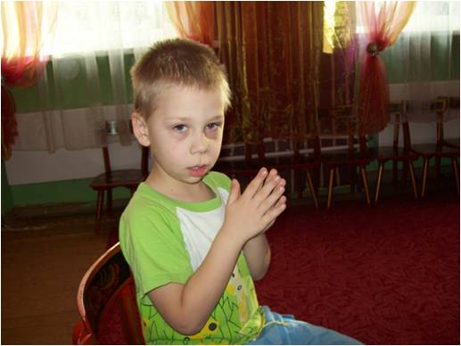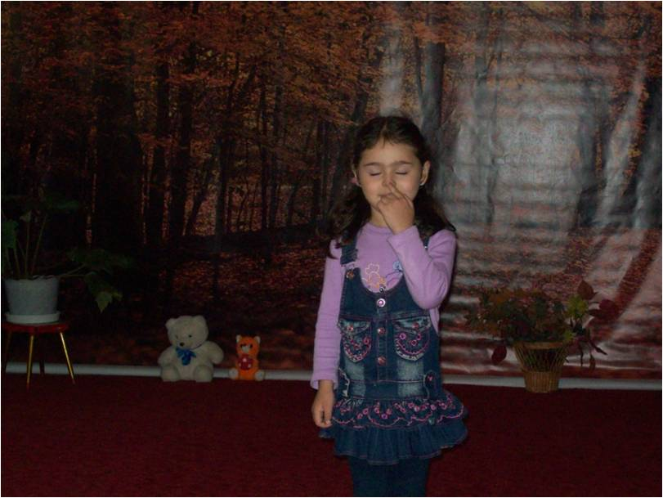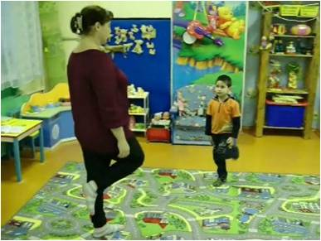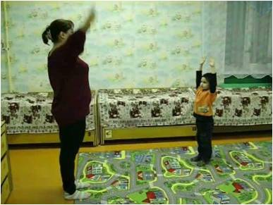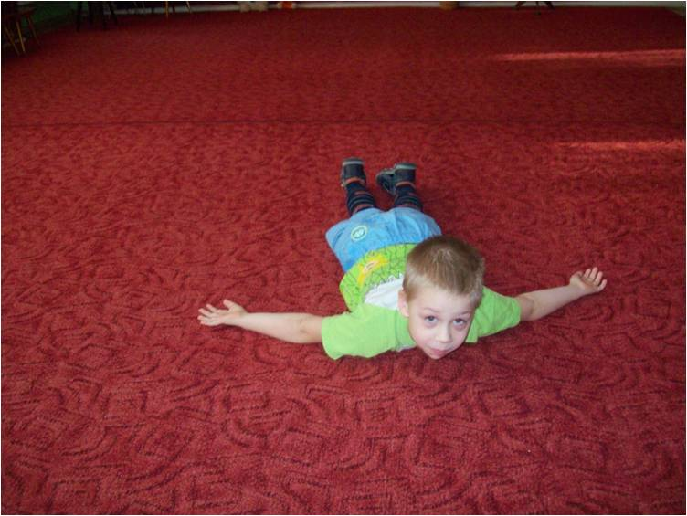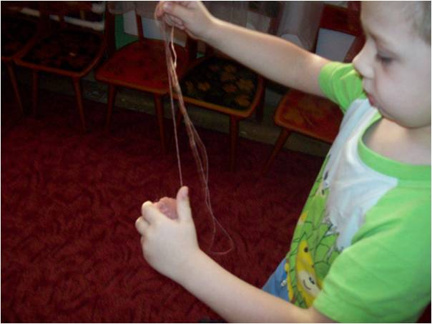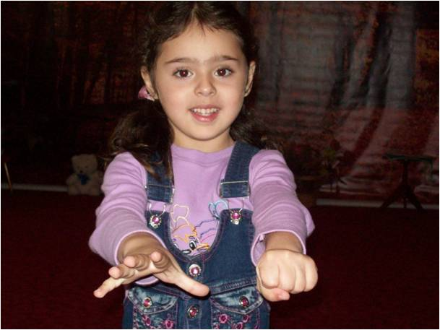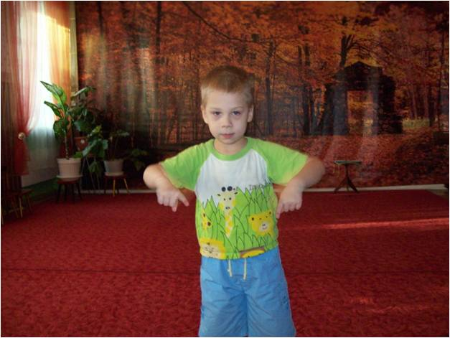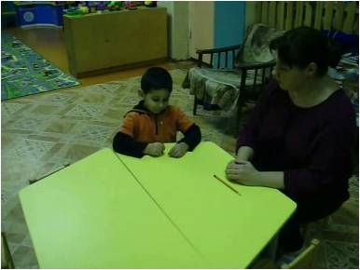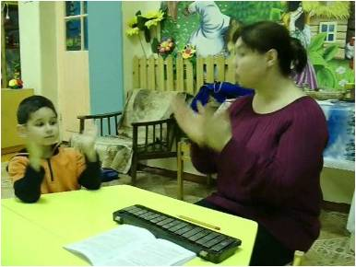

Протокол учета выполнения
диагностических заданий.
Ф.И. ребёнка Антонов Коля Возраст 5л.7м.

№ |  | Критерии оценки | Начало занятия  Дата 21.10.2018 | Середина занятий  Дата 01.02.2019 |  | Конец занятий  Дата 19.05.2019
Двигательная организация
1 |  | Статическая координация | 4 | 4 |  | 5
2 |  | Динамическая координация | 5 | 5 |  | 5
3 |  | Моторика рук | 5 | 5 |  | 5
4 |  | Скорость движений | 4 | 4 |  | 4
5 |  | Одновременность движений | 4 | 5 |  | 5
6 |  | Отчетливость движений | 4 | 4 |  | 4
Чувство ритма
7 |  | Темп (шумовой) | 2 | 3 |  | 4
8 |  | Метр (шумовой) | 2 | 3 |  | 4
9 |  | Ритм (шумовой) | 2 | 3 |  | 4
10 |  | Темп (музыкальный) | 2 | 3 |  | 3
11 |  | Метр (музыкальный) | 3 | 4 |  | 5
12 |  | Ритм (музыкальный) | 3 | 4 |  | 4
Психические процессы
13 | Восприятие |  | 3 | 3 | 4
14 | Внимание |  | 3 | 4 | 4
15 | Память |  | 3 | 3 | 4
16 | Оперативность движений |  | 3 | 4 | 5
17 | Мотивация |  | 4 | 5 | 5
18 | Эмоциональность |  | 3 | 4 | 5

Динамика развития психомоторных
способностей детей и показатель
эффективности коррекционных занятий

Ф.И. ребёнка Антонов Коля Возраст 5л.7м.

ФИО/должность специалиста Гацина Ю.В.воспитатель

Начало занятий 21.10.2018 Окончание занятий 19.05.2019

Протокол учета выполнения
диагностических заданий.
Ф.И. ребёнка Кудряшов Дима Возраст 5л.2м.

№ |  | Критерии оценки | Начало занятия  Дата 21.10.2018 | Середина занятий  Дата 01.02.2019 |  | Конец занятий  Дата 19.05.2019
Двигательная организация
1 |  | Статическая координация | 3 | 4 |  | 4
2 |  | Динамическая координация | 5 | 5 |  | 5
3 |  | Моторика рук | 5 | 5 |  | 5
4 |  | Скорость движений | 5 | 5 |  | 5
5 |  | Одновременность движений | 4 | 5 |  | 5
6 |  | Отчетливость движений | 5 | 5 |  | 5
Чувство ритма
7 |  | Темп (шумовой) | 2 | 3 |  | 4
8 |  | Метр (шумовой) | 2 | 3 |  | 4
9 |  | Ритм (шумовой) | 3 | 3 |  | 4
10 |  | Темп (музыкальный) | 3 | 3 |  | 4
11 |  | Метр (музыкальный) | 3 | 4 |  | 5
12 |  | Ритм (музыкальный) | 3 | 4 |  | 5
Психические процессы
13 | Восприятие |  | 4 | 4 | 4
14 | Внимание |  | 4 | 4 | 5
15 | Память |  | 4 | 5 | 5
16 | Оперативность движений |  | 4 | 5 | 5
17 | Мотивация |  | 5 | 5 | 5
18 | Эмоциональность |  | 3 | 4 | 4

Динамика развития психомоторных
способностей детей и показатель
эффективности коррекционных занятий

Ф.И. ребёнка Кудряшов Дима Возраст 5л.2м.

ФИО/должность специалиста Гацина Ю.В.воспитатель

Начало занятий 21.10.2018 Окончание занятий 19.05.2019

Протокол учета выполнения
диагностических заданий.
Ф.И. ребёнка Алиева Инна Возраст 5л.3м.

№ |  | Критерии оценки | Начало занятия  Дата 21.10.2018 | Середина занятий  Дата 01.02.2019 |  | Конец занятий  Дата 19.05.2019
Двигательная организация
1 |  | Статическая координация | 5 | 5 |  | 5
2 |  | Динамическая координация | 5 | 5 |  | 5
3 |  | Моторика рук | 5 | 5 |  | 5
4 |  | Скорость движений | 3 | 4 |  | 5
5 |  | Одновременность движений | 4 | 4 |  | 5
6 |  | Отчетливость движений | 5 | 5 |  | 5
Чувство ритма
7 |  | Темп (шумовой) | 3 | 4 |  | 5
8 |  | Метр (шумовой) | 3 | 3 |  | 4
9 |  | Ритм (шумовой) | 4 | 4 |  | 4
10 |  | Темп (музыкальный) | 3 | 4 |  | 5
11 |  | Метр (музыкальный) | 3 | 3 |  | 4
12 |  | Ритм (музыкальный) | 3 | 3 |  | 4
Психические процессы
13 | Восприятие |  | 3 | 4 | 5
14 | Внимание |  | 2 | 3 | 4
15 | Память |  | 3 | 4 | 4
16 | Оперативность движений |  | 3 | 4 | 5
17 | Мотивация |  | 4 | 5 | 5
18 | Эмоциональность |  | 4 | 4 | 5

Динамика развития психомоторных
способностей детей и показатель
эффективности коррекционных занятий

Ф.И. ребёнка Алиева Инна Возраст 5л.3м.

ФИО/должность специалиста Гацина Ю.В.,воспитатель

Начало занятий 21.10.2018 Окончание занятий 19.05.2019

Продуктом проекта является итоговое открытое занятие.

